用SpringSecurity保护Web的安全
王健-吐血奉献
重要说明，由于本人用的是SpringSecurity3.1版本，3.1版本与3.0版本在配置上发生了一些变化，在配置时，本人都已经全部注明区别和使用方法。

1、SpringSecurity的体系结构
SpringSecurity由一系列的过虑器组成，核心过虑器为为：org.springframework.web.filter.DelegatingFilterProxy，它代理其他所
有的过虑器，此类必须要配置到web.xml中，且名称必须取名是springSecurityFilterChain。与spring的bean配置文件中的<http/>配置的元素id具有相同的名称。
DelegatingFilterProxy将顺序让以下过虑器工作：
Security filter chain: [
SecurityContextPersistenceFilter
LogoutFilter
UsernamePasswordAuthenticationFilter
DefaultLoginPageGeneratingFilter
BasicAuthenticationFilter
RequestCacheAwareFilter
SecurityContextHolderAwareRequestFilter
AnonymousAuthenticationFilter
SessionManagementFilter
ExceptionTranslationFilter
FilterSecurityInterceptor
]
说明：1：以上信息，是通过spring-security-3.1.xsd的命名空间，<debug/>配置在后台输出的信息获得。
２：关于上面过虑器DelegatingFilterProxy的说明请见spring-security3.1.pdf文档第8.2节的具体讲解。
对二上面的过虑都系统都给出来别名，见spring-security-3.1.pdf文档的第20页：
以下截图来即来自于spring-security3.1.pdf
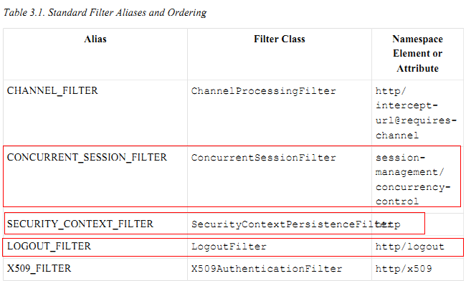
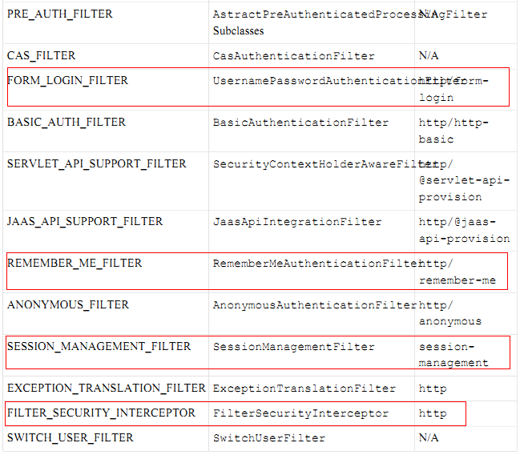

2、准备开发的资源包
本人使用spring3.1和spring security3.1进行示例。
注意里面包含有aopalliance.jar和aspectj两个外部jar包。这也是spring依赖的包。还有就是log4j和logging.jar.
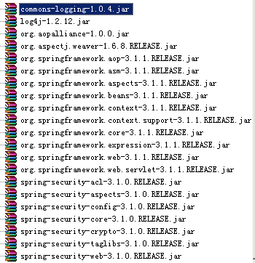

3、以下配置非数据库方式下安全保护
准备好所有的jar文件。创建一个完整的web项目。建议使用utf-8编码。

第一步：在web.xml中添加以下配置
<?xml version="1.0" encoding="UTF-8"?>
<web-app version="2.5"
xmlns="http://java.sun.com/xml/ns/javaee"
xmlns:xsi="http://www.w3.org/2001/XMLSchema-instance"
xsi:schemaLocation="http://java.sun.com/xml/ns/javaee
http://java.sun.com/xml/ns/javaee/web-app_2_5.xsd">
<display-name></display-name>
<!-- 加载Spring的配置文件，两个配置文件，beans.xml文件用于配置service,dao等。
而security.xml文件只用于配置安全，这样有利于分文件进行管理
-->
<context-param>
<param-name>contextConfigLocation</param-name>
<param-value>
classpath:spring-beans.xml,
classpath:spring-security.xml
</param-value>
</context-param>
<!-- Spring的一个工具类，用于过虑字符编码 -->
<filter>
<filter-name>encoding</filter-name>
<filter-class>org.springframework.web.filter.CharacterEncodingFilter</filter-class>
<init-param>
<param-name>encoding</param-name>
<param-value>UTF-8</param-value>
</init-param>
</filter>
<filter>
<!-- 配置此bean后，必须要有一个bean也叫此名，否则启动不成功 -->
<filter-name>springSecurityFilterChain</filter-name>
<filter-class>org.springframework.web.filter.DelegatingFilterProxy</filter-class>
</filter>
<filter-mapping>
<filter-name>encoding</filter-name>
<url-pattern>/*</url-pattern>
</filter-mapping>
<filter-mapping>
<filter-name>springSecurityFilterChain</filter-name>
<url-pattern>/*</url-pattern>
</filter-mapping>
<!-- 配置加载Spring配置文件的监听器,必须 -->
<listener>
<listener-class>org.springframework.web.context.ContextLoaderListener</listener-class>
</listener>
<!-- 配置session的监听器，用于阻止后面的session登录,合并session中的数据或是踢出前一个同名登录的session -->
<listener>
<listener-class>org.springframework.security.web.session.HttpSessionEventPublisher</listener-class>
</listener>
<welcome-file-list>
<welcome-file>index.jsp</welcome-file>
</welcome-file-list>
</web-app>

第二步：完善项目结构
添加完成jar文件，及配置好web.xml文件后的项目结构如下：
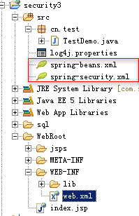

第三步：在spring-secrity.xml中配置安全
<?xml version="1.0" encoding="UTF-8"?>
<bean:beans xmlns="http://www.springframework.org/schema/security"
xmlns:bean="http://www.springframework.org/schema/beans"
xmlns:xsi="http://www.w3.org/2001/XMLSchema-instance"
xsi:schemaLocation="http://www.springframework.org/schema/beans http://www.springframework.org/schema/beans/spring-beans-3.0.xsd
http://www.springframework.org/schema/security http://www.springframework.org/schema/security/spring-security-3.1.xsd">
<!-- 在运行时输出控制台信息 -->
<debug/>
<!-- 应该是打开注解支持功能 -->
<global-method-security pre-post-annotations="enabled"/>
<!-- 以下是security3.1的配置方式,如果使用了springSecurity3.1的版本，则必须要引用3.1的命名空间
以下配置对哪些页面不用过虑，优先级高于 http里面的<intercept-url/>
-->
<http pattern="**/*.js" security="none"/>
<http pattern="**/*.css" security="none"/>
<http pattern="**/*.jpg" security="none"/>
<http use-expressions="true" auto-config="true" access-denied-page="/jsps/denied.jsp">
<!-- 对以下内容不过虑,以下是 Security3.0的配置试，3.1里面已经不支持了-->
<!--
<intercept-url pattern="**/*.js" filters="none"/>
<intercept-url pattern="**/*.css" filters="none"/>
<intercept-url pattern="**/*.jpg" filters="none"/>
在security3.0中access设置为access="ROLE_ADMIN"
在security3.1中设置access="hasRole('ROLE_ADMIN')"一定要加以区别,所有的角色都是在user-service中定义的
access的值包括：hasRole('some_role_name'),具有某一角色的才可以访问
permitAll-所有有都可以访问，即不设置权限。
isAuthenticated()通过登录认证的所有用户
-->
<intercept-url pattern="/**/secu/**" access="hasRole('ROLE_ADMIN')"/>
<intercept-url pattern="/**/user/**" access="hasRole('ROLE_USER')"/>
<!-- 所有人都可以访问 -->
<intercept-url pattern="/jsps/**" access="permitAll" />
</http>
<!-- 定义认证管理器,默认名称为org.springframework.security.authenticationManager，可以通过alias取一个别名 -->
<authentication-manager alias="authenticationManager">
<authentication-provider>
<user-service>
<user name="admin" password="1234" authorities="ROLE_ADMIN,ROLE_USER"/>
<user name="jack" password="1234" authorities="ROLE_USER"/>
</user-service>
</authentication-provider>
</authentication-manager>
</bean:beans>

注意：
上面的配置项目中，安全所使用的命名空间为spring-security-3.1.xsd。它与3.0.xsd有一些区别，由于项目用的是3.1的jar包，所以必须要使用3.1的命名空间。同时，3.0与3.1在配置上存在一些差别，请多加注意。

1、<http auto-config=”true”/>说明
上面的配置中<http auto-config=”true”/>即自动配置，它的所有默认值为：
<http>
<form-login/>
<http-basic/>
<login-out/>
</http>
以下是来自于spring-security.pdf第12页的说明：
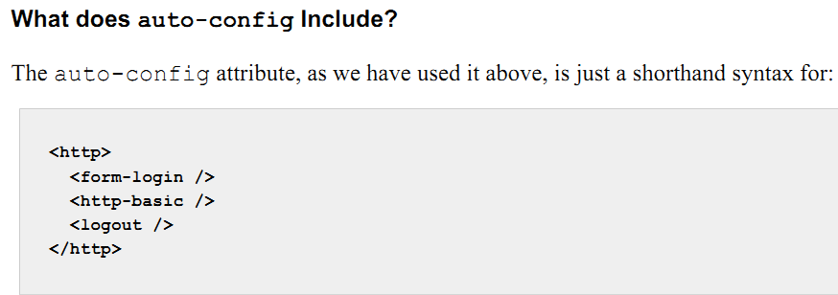

2、access=”hasRole(‘ROLE_ADMIN’)是什么意思？
hasRole方法及permitAll()方法都来自于类：org.springframework.security.web.access.expression.WebSecurityExpressionRoot。此类中及其父类中定义了若干的方法，提供验证功能。它的类层次结构为：
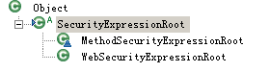
在类SecurityExpressionRoot中提供了若干的验证方法如下：
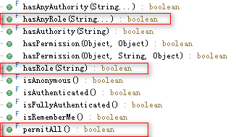
关于更多请查看它的源代码。

3、<authentication-manager/>元素的作用是什么？
此元素提供用户登录认证，及提供角色列表。可以在配置文件中直接配置用户名和密码，也可以配置从数据库加载用户和。这是我们以后动大手术的地方。
此元素定义后，默认的id值为：org.springframework.security.authenticationManager且不建议修改，因为<http/>元素默认引用它。但我们可以给它取一个别名即alias=”authenticationManager”。

4、<user-service>元素
此元素是专门提供用户名和密码的地方。目前我们并没有给用户名进行加密。以后我们可选的可以给密码MD5加密。这是以后我们要修改的地方。只要提供一个能可以从数据库读取用户名和密码的userDetailService即可以从数据库加载用户。
注意，在上面的配置中，我们让admin用户，拥有了ROLE_ADMIN,ROLE_USER两个角色，所以admin用户可以访问所有用户的资源。而jack不可以访问admin的资源。一旦访问，将转到访问被拒绝页面上去。
<user-service>
<user name="admin" password="1234" authorities="ROLE_ADMIN,ROLE_USER"/>
<user name="jack" password="1234" authorities="ROLE_USER"/>
</user-service>

5、一些默认的配置
在<http/>配置中，包含了非常多的默认配置项目。只要用户不配置，spring就会选择自己的默认配置，这倒是非常符合spring的默认配置原则。如：
提供默认的登录页面、提供默认的登录错误以后的返回页面、提供默认的错误提示等。

6、access-denied-page选项
<http use-expressions="true" auto-config="true" access-denied-page="/jsps/denied.jsp">
<!-- ...略-->
</http>
上面配置了访问被拒绝时的转发页面。
需要说明的是，在ie6浏览器上，错误页面字节数量必须要大于1024bytes才可以被正常转向。

第四步：运行测试
配置完成上面的程序后，就可以运行测试了。
以下是运行的截图：
Springsecurity提供的默认登录页面：
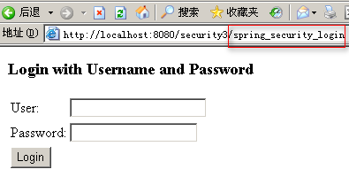

1、登录成功以后，如何获取用户信息
在登录成功以后，SpringSecurity会向session中存放一个key值为SPRING_SECURITY_CONTEXT的对象。此对象为SecurityContext类型，实现类为SecurityContextImpl。这里面包含了安全认证及安全验证的所有信息。
且Spring默认为我们实现了一个User类。此类是UserDetails的子类。此类在登录成功后，被封装成User对象放到SecurityContext中，然后将SecurityContext对象以SPRING_SECURITY_CONTEXT为key值放到session中。
以下是User类的部分代码：可见，此类封装了用户名和密码，并没有提供我们最为关心的id。这也是我们以后要重要扩展的对象。
public class User implements UserDetails, CredentialsContainer {
private static final long serialVersionUID = SpringSecurityCoreVersion.SERIAL_VERSION_UID;
//~ Instance fields ================================================================================================
private String password;
private final String username;
private final Set<GrantedAuthority> authorities;
private final boolean accountNonExpired;
private final boolean accountNonLocked;
private final boolean credentialsNonExpired;
private final boolean enabled;
}
所以，我们可以按以下方式获取User类的实例：
SecurityContext ctx = (SecurityContext)//从session中获取SPRING_SECURITY_CONTEXT对象并从中获取Principal
session().getAttribute("SPRING_SECURITY_CONTEXT");
User user=(User) ctx.getAuthentication().getPrincipal();//注意是如何获取最后用户对象的

按Spring的习惯，总会给我们提供一个工具类，以方便获取SecurityContext对象。(如Spring中的WebApplicationContextUtils).
此处，SpringSecurity所提供的工具类为：SecurityContextHolder
以下是用SecurityContextHolder类获取SecurityContext对象的示例：
Object o = SecurityContextHolder.getContext().getAuthentication().getPrincipal();
System.err.println("o>:"+o);
User u = (User) o;//强制类型转换成User对象即可
//SecurityContextHolder的好处是在任何地方，你都可以获取用户的信息，因为它是通过静态方法获取SecurityContext对象的。

2、登录成功以后，如何获取用户的信息-2
虽然我们可以通过SecurityContextHolder来获取用户的信息，或是通过session.getAttribute(“SPRING_SECURITY_CONTEXT”)，但这样做会让程序员感觉有些蹩脚。直接将User对象放到Session中，这是我们通常的做法。即然，我们已经知道Spring帮助我们登录成功以后，即会向Session中添加key为SPRING_SECURITY_CONTEXT的key对象。则我们可以书写一个HttpSessionAttributeListener的监听器：
示例代码：以下监听器必须要配置到web.xml中：
package cn.listener;
import javax.servlet.http.HttpSessionAttributeListener;
import javax.servlet.http.HttpSessionBindingEvent;
import org.springframework.security.core.context.SecurityContext;
import cn.domain.MyUser;
/**
* 此类用于监控是否向session中放入了SPRING_Security_Context的key值。<br/>
* 此值只有当用户通过spring的security通过安全认证时，由spring的过虑器向session中放数据<br/>
* 因此我们完全可以拦截此key值，并从session中获取已经放入的SecurityContext对象。<br/>
* 并从中获取用户信息<br/>
* @author 王健
* @version 2012-4-29
*/
public class MySessionListener implements HttpSessionAttributeListener{
public void attributeAdded(HttpSessionBindingEvent e) {
if(e.getName().equals("SPRING_SECURITY_CONTEXT")){//判断是否放入了SPRING_SECURITY_CONTEXT的key值
System.err.println("认证通过。。。。。");
SecurityContext ctx = (SecurityContext)//从session中获取SPRING_SECURITY_CONTEXT对象并从中获取Principal
e.getSession().getAttribute("SPRING_SECURITY_CONTEXT");
MyUser user=(MyUser) ctx.getAuthentication().getPrincipal();
e.getSession().setAttribute("user",user);
}
}
/**
* 也同时删除
*/
public void attributeRemoved(HttpSessionBindingEvent e) {
if(e.getName().equals("SPRING_SECURITY_CONTEXT")){
e.getSession().removeAttribute("user");
}
}
/**
* 记得还要同时替换呀
*/
public void attributeReplaced(HttpSessionBindingEvent e) {
}
}

第五步：编写退出请求
Spring Security默认提供的退出请求为：/j_spring_security_logout
<%@ page language="java" import="java.util.*" pageEncoding="UTF-8"%>
<%@ taglib uri="http://java.sun.com/jsp/jstl/core" prefix="c"%>
<!DOCTYPE HTML PUBLIC "-//W3C//DTD HTML 4.01 Transitional//EN">
<html>
<head>
</head>
<body>
This is my JSP page. <br>
<a href="<c:url value='/jsps/secu/secu.jsp'/>">管理员安全页面</a>
<br/>
<a href="<c:url value='/jsps/user/user.jsp'/>">普通人员安全页面</a>
<br/>
<c:if test="${not empty sessionScope.SPRING_SECURITY_CONTEXT}" var="boo">
<a href="<c:url value='/j_spring_security_logout'/>">退出</a>
</c:if>
<c:if test="${!boo}">
<a href="<c:url value='/jsps/login.jsp'/>">登录</a>
</c:if>
</body>
</html>

第六步：配置自己的登录页面，同时配置了退出和cookie信息
修改spring-security.xml配置文件。添加<form-login/>元素如下：
<http pattern="**/*.js" security="none"/>
<http pattern="**/*.css" security="none"/>
<http pattern="**/*.jpg" security="none"/>
<!-- 配置对登录页面不过虑 -->
<http pattern="/jsps/login.jsp" security="none"/>
<http use-expressions="true" auto-config="true" access-denied-page="/jsps/denied.jsp">
//这儿原来有些配置，略去了，请参考上面的实现
<!-- 配置登录页面 -->
<form-login login-page="/jsps/login.jsp"
default-target-url="/index.jsp"
password-parameter="j_password"
username-parameter="j_username"
authentication-failure-url="/jsps/login.jsp?error=1"
/>
<!-- 配置退出 -->
<logout logout-success-url="/index.jsp"
logout-url="/j_spring_security_logout"/>
<!-- 会自动保存cookie
cookie的名为：SPRING_SECURITY_REMEMBER_ME_COOKIE
需要在页面上提供一个<input type='checkbox' name='_spring_security_remember_me'/>复选框
-->
<remember-me/>
</http>
请注意登录验证不成功返回的页面，只是在后面多了一个参数而已。

第七步：书写登录页面
Spring security的登录请求url为/j_spring_security_check：
<%@ page language="java" import="java.util.*" pageEncoding="UTF-8"%>
<%@ taglib uri="http://java.sun.com/jsp/jstl/core" prefix="c"%>
<!DOCTYPE HTML PUBLIC "-//W3C//DTD HTML 4.01 Transitional//EN">
<html>
<head>
</head>
<body>
<c:if test="${param.error=='1'}">
用户名或密码错误。
</c:if>
<p>这是登录页面</p>
<form action="<c:url value='/j_spring_security_check'/>" method="post">
用户名：<input type="text" name="j_username"><br/>
密码：<input type="text" name="j_password"><br/>
记住我：<input type='checkbox' name='_spring_security_remember_me'/><br/>
<input type="submit" value="登录"/>
</form>
</body>
</html>

第八步：小总结
经过上面的配置，我们已经通过硬编码实现了用户的管理，安全路径资源的管理。且认识了以下几个工具类和配置：
SecurityContextHolder类。
<http pattern=”…” security=”none”/> 必须要在<http/>外部单独配置。
<http auto-config=”true”…/> 配置更加明细的资源管理
<form-login/>
<log-out/>
<remember-me/>
<user-service/> - 默认将用户信息全部保存到内存中。它们都是UserDetailService的子类：
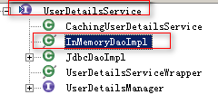
以上源代码位于：security3项目中。

4、将用户的信息保存到数据库中-暂只使用用户和角色表
本示例，只使用用户和角色表，我将在后面的课程中再讲解如何使用资源表。这一个慢慢学习的过程。
按照我个人的习惯，定义用户－角色－资源三个表。并能过两个中间表建立多对多多的关系，本人采用MySql数据库。

第一步：定义数据结构
E-R图如下：
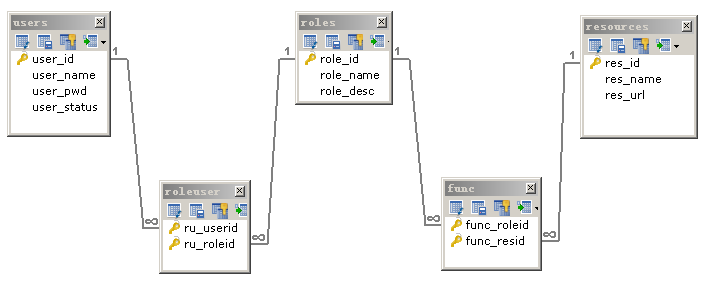
完整的DDL如下：
create database security3 character set UTF8;
use security3;
/*用户列表*/
create table users(
user_id varchar(32) primary key,
user_name varchar(50),
user_pwd varchar(32),
user_status char(1)
);
/*角色列表*/
create table roles(
role_id varchar(32) primary key,
role_name varchar(30),
role_desc varchar(50)
);
/*用户角色对应表*/
create table roleuser(
ru_userid varchar(32),
ru_roleid varchar(32),
constraint ru_pk primary key(ru_userid,ru_roleid),
constraint ru_fk1 foreign key(ru_userid) references users(user_id),
constraint ru_fk2 foreign key(ru_roleid) references roles(role_id)
);
/*资源列表*/
create table resources(
res_id varchar(32) primary key,
res_name varchar(50),
res_url varchar(100)
);
/*资源角色对应表*/
create table func(
func_roleid varchar(32),
func_resid varchar(32),
constraint func_pk primary key(func_roleid,func_resid),
constraint func_fk1 foreign key(func_roleid) references roles(role_id),
constraint func_fk2 foreign key(func_resid) references resources(res_id)
);
/*写入一些初始化数据,暂时先不加密*/
insert into users values('U1','admin','1234','1');
insert into users values('U2','guest','1234','1');
/*写入角色信息,默认情况下，角色都以ROLE_开头*/
insert into roles values('R1','ROLE_ADMIN','管理员');
insert into roles values('R2','ROLE_USER','普通用户');
/*用户角色对应*/
insert into roleuser values('U1','R1');
insert into roleuser values('U1','R2');
insert into roleuser values('U2','R2');
/*暂时先不定义资源信息*/
/*现在开始定义资源信息，并设置资源对应的角色*/
insert into resources values('S1','超级管理','/jsps/secu/secu.jsp');
insert into resources values('S2','普通应用','/jsps/user/user.jsp');
/*定义角色与资源的对应关系*/
insert into func(func_roleid,func_resid) values('R1','S1');
insert into func(func_roleid,func_resid) values('R1','S2');
insert into func(func_roleid,func_resid) values('R2','S2');

/*查询某人拥有某资源*/
SELECT u.user_name,s.res_name,s.res_url
FROM users u INNER JOIN roleuser ru ON u.user_id=ru.ru_userid
INNER JOIN roles r ON ru.ru_roleid=r.role_id
INNER JOIN func f ON r.role_id=f.func_roleid
INNER JOIN resources s ON f.func_resid=s.res_id;
/*使用distinct关键字*/
SELECT DISTINCT u.user_name,s.res_name,s.res_url
FROM users u INNER JOIN roleuser ru ON u.user_id=ru.ru_userid
INNER JOIN roles r ON ru.ru_roleid=r.role_id
INNER JOIN func f ON r.role_id=f.func_roleid
INNER JOIN resources s ON f.func_resid=s.res_id;

第二步：在配置文件中连接数据库
修改spring-beans.xml文件，在这儿连接数据库：
注意，为了区别，我在这儿默认使用bean为默认命名空间，而在spring-security.xml中默认使用spring-security为默认命名空间。
<?xml version="1.0" encoding="UTF-8"?>
<beans xmlns:sec="http://www.springframework.org/schema/security"
xmlns="http://www.springframework.org/schema/beans"
xmlns:xsi="http://www.w3.org/2001/XMLSchema-instance"
xsi:schemaLocation="http://www.springframework.org/schema/beans http://www.springframework.org/schema/beans/spring-beans-3.0.xsd
http://www.springframework.org/schema/security http://www.springframework.org/schema/security/spring-security-3.1.xsd">
<bean id="dataSource" class="org.springframework.jdbc.datasource.DriverManagerDataSource">
<property name="driverClassName" value="com.mysql.jdbc.Driver"/>
<property name="url" value="jdbc:mysql///security3?characterEncoding=UTF-8"/>
<property name="username" value="root"/>
<property name="password" value="1234"></property>
</bean>
</beans>

第三步：修改<user-service/>元素－从数据库加载用户
这一步，最为关键，我们通过查看InMemoryDaoImpl的源代码可知，此类是UserDetailsService的子类。InMemoryDaoImpl负责从配置文件中读取硬编码的用户名和密码。

1、分析spring-security的源代码1
通过查看UserDetailService的继承关系我们也可以知道，它还有一个子类JdbcDaoImpl，它负责从数据库中加载用户的信息。但此类要求使用Spring给我们定义好数据结构。此数据结构并不是很灵活，不能满足我们的要求。
以下是UserDetailsService的继承关系：
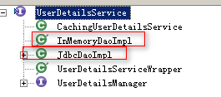
虽然JdbcDaoImpl不能满足我们的要求，但我们可以从中学习到Spring是如何加载用户认证的，从而去实现自己的UserDetailsService。以下是JdbcDaoImpl的部分源代码：
public class JdbcDaoImpl extends JdbcDaoSupport implements UserDetailsService {
//~ Static fields/initializers =====================================================================================

public static final String DEF_USERS_BY_USERNAME_QUERY =
"select username,password,enabled " +
"from users " +
"where username = ?";
//请自己去查看更多源代码。
//其中就是定义了很多查询语句而已
}

关于JdbcDaoImpl使用什么样的表结构，在SpringSecurity的pdf文档中已经给出，请参考spring-security.pdf第126页的建表语句。
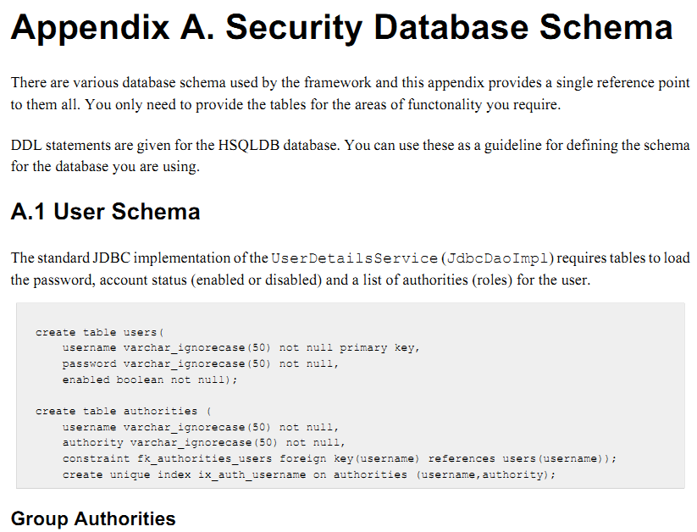

2、分析spring-security的源代码2
UserDetailsService接口的源代码如下：
public interface UserDetailsService {
UserDetails loadUserByUsername(String username) throws UsernameNotFoundException;
}
可见，只要我们实现此类，并提供一个此方法的实现，并返回UserDetails即可。
又通过查看User类的源代码我们知道。它实现了UserDetails接口。并封装了一系列的用户信息：
public class User implements UserDetails, CredentialsContainer {
private String password;
private final String username;
private final Set<GrantedAuthority> authorities;
private final boolean accountNonExpired;
private final boolean accountNonLocked;
private final boolean credentialsNonExpired;
private final boolean enabled;
}
通过这些，我们就知道了。自己完全可以继承User类，或是直接实现UserDetails接口。在loadUserByUsername方法中根据用户名查询用户是否存在。

3、User类实现UserDetails接口
实现UserDetails接口以后，有一系列的方法让我们实现，先来看一个添加了所有空实现的实现：
package cn.itcast.domain;
import java.util.Collection;
import org.springframework.security.core.GrantedAuthority;
import org.springframework.security.core.userdetails.UserDetails;
public class User implements UserDetails {
private static final long serialVersionUID = 1L;
public Collection<? extends GrantedAuthority> getAuthorities() {
return null;
}
public String getPassword() {
return null;
}
public String getUsername() {
return null;
}
//以下方法必须返回真
public boolean isAccountNonExpired() {
return true;
}
public boolean isAccountNonLocked() {
return true;
}
public boolean isCredentialsNonExpired() {
return true;
}
public boolean isEnabled() {
return true;
}
}

4、完善自己开发的User类
package cn.itcast.domain;
import java.util.ArrayList;
import java.util.Collection;
import java.util.List;
import org.springframework.security.core.GrantedAuthority;
import org.springframework.security.core.authority.SimpleGrantedAuthority;
import org.springframework.security.core.userdetails.UserDetails;
public class User implements UserDetails {
private static final long serialVersionUID = 1L;
private String id;
private String username;
private String password;
private List<Role> roles;//定义角色
/**
* 返回认证的角色列表，但返的一不是我们的Role对象,
* 其实它只需要一个名称。所以，我们可以将Role中的name放到GrantedAuthority中返回
* 即可。
*/
public Collection<? extends GrantedAuthority> getAuthorities() {
List<GrantedAuthority> list = new ArrayList<GrantedAuthority>();
for(Role r:roles){//将角色名称放到Authority中返回即可
list.add(new SimpleGrantedAuthority(r.getName()));
}
return list;
}
//定义两个构造方法
public User() {}
public User(String id, String username, String password, List<Role> roles) {
this.id = id;
this.username = username;
this.password = password;
this.roles = roles;
}
//以下是getter/setter略
}

上面用到了Role类，也同时给出Role类的源代码：
package cn.itcast.domain;
/**
* 定义角色类的Bean
* @author 王健
* @version 2012-4-29
*/
public class Role {
private String id;
private String name;
private String desc;
//以下是getter/setter略
}

5、实现UserDetailsService接口
实现UserDetailsService接口的原理就是先根据用户名查询此用户是否存在。如果存在则查询此用户所拥有的所有角色。
强烈建议查询代码应该在DaoJdbc中实现，你懂的！
代码：
package cn.itcast.security;
import java.sql.ResultSet;
import java.sql.SQLException;
import java.util.List;
import org.springframework.jdbc.core.RowMapper;
import org.springframework.jdbc.core.support.JdbcDaoSupport;
import org.springframework.security.core.userdetails.UserDetails;
import org.springframework.security.core.userdetails.UserDetailsService;
import org.springframework.security.core.userdetails.UsernameNotFoundException;
import cn.itcast.domain.Role;
import cn.itcast.domain.User;
/**
* 就实现一个方法即可
* 因为需要操作数据库，所以要注入 datasource
* 应该注入一个dao，此处我就略了
* @author 王健
* @version 2012-4-29
*/
public class DbUserDetailsService extends JdbcDaoSupport implements UserDetailsService {
//本人强烈建议在dao中查询
/**
* 根据用户名查询此用户是否存在
*/
public UserDetails loadUserByUsername(String username)
throws UsernameNotFoundException {
User user = null;
//查询此用户
String sql = "select * from users where user_name=?";
System.err.println("查询语句为："+sql+","+username);
user = getJdbcTemplate().queryForObject(sql, new RowMapper<User>(){
public User mapRow(ResultSet rs, int row) throws SQLException {
User user = new User(rs.getString("user_id"),
rs.getString("user_name"),
rs.getString("user_pwd"),
null);//先设置角色为null
System.err.println("有没有："+user);
return user;
}

},username);
System.err.println("user对象为"+user);
if(user!=null){//说明此用户存在，则查询此用户所属性于的所有角色，根据id查即可
sql = "select role_id,role_name,role_desc " +//只关联角色和中间表即可
"from roles inner join roleuser on roles.role_id=roleuser.ru_roleid" +
" where roleuser.ru_userid=?";
System.err.println("角色查询为:"+sql+","+user.getId());
List<Role> roles = getJdbcTemplate().query(sql,new RowMapper<Role>(){
public Role mapRow(ResultSet rs, int row)
throws SQLException {
Role role = new Role();
role.setId(rs.getString("role_id"));
role.setName(rs.getString("role_name"));
role.setDesc(rs.getString("role_desc"));
return role;
}
},user.getId());
user.setRoles(roles);
}
return user;
}
}

6、小小的修改以下配置文件与数据库的角色对应
由于本人的角色表已经设置成了以下信息：，即不是以ROLE_xx开头的名称了，的所以，要做一点小小的修改：
表数据：
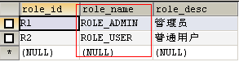
修改spring-security.xml如下：注意里面的对应关系，即为admin
<intercept-url pattern="/**/secu/**" access="hasRole('ROLE_ADMIN')"/>
<intercept-url pattern="/**/user/**" access="hasRole('ROLE_USER')"/>
<!-- 所有人都可以访问 -->
<intercept-url pattern="/jsps/**" access="permitAll()" />

第四步：小总结
本部分我们主要学习了以下两个类：
UserDetailsService接口，及如何实现它里面的方法。
UserDetails接口，即用户，及如何实现一个自己的User对象。
配置中的access=”hasRole(‘ROLE_ADMIN)”与角色表的对应关系。

5、实现资源也从数据库进行验证
目前情况下，实现到上面的代码，就已经非常好了。如果再向下实现，将会是更加细粒度的控制。
继承吧！。。。。
如果前面的配置你都已经看明白了，那我恭喜你。后面的配置将比上面的所有配置复杂的多。

第一步：分析存在的问题 – 在配置文件中资源硬编码问题
第上例中，我们已经实现不同的资源只能限制某些用户访问如：
<intercept-url pattern="/**/secu/**" access="hasRole('ROLE_ADMIN')"/>
<intercept-url pattern="/**/user/**" access="hasRole('ROLE_USER')"/>
上面两个定义了，secu下的资源必须要拥有admin角色才可以访问，suer下的资源，必须要具有user角色才可以访问。而上面的配置全部是是通过硬编码方式实现的。如果也能将资源配置转移到数据库中岂不是更好吗！

第二步：在resources表中保存资源信息-越详细越好
同样使用之前的表结构：
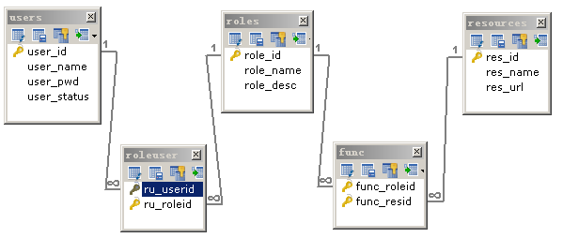
/*现在开始定义资源信息，并设置资源对应的角色*/
insert into resources values('S1','超级管理','/jsps/secu/secu.jsp');
insert into resources values('S2','普通应用','/jsps/user/user.jsp');
/*定义角色与资源的对应关系*/
insert into func(func_roleid,func_resid) values('R1','S1');
insert into func(func_roleid,func_resid) values('R1','S2');
insert into func(func_roleid,func_resid) values('R2','S2');

现在让我们做一个查询，查询出某人拥有某资源：
/*查询某人拥有某资源*/
SELECT u.user_name,s.res_name,s.res_url
FROM users u INNER JOIN roleuser ru ON u.user_id=ru.ru_userid
INNER JOIN roles r ON ru.ru_roleid=r.role_id
INNER JOIN func f ON r.role_id=f.func_roleid
INNER JOIN resources s ON f.func_resid=s.res_id;
查询的结果：
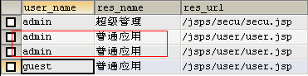
不难发现，里面有重复的数据。
为此我们使用distinct关键字：
/*使用distinct关键字*/
SELECT DISTINCT u.user_name,s.res_name,s.res_url
FROM users u INNER JOIN roleuser ru ON u.user_id=ru.ru_userid
INNER JOIN roles r ON ru.ru_roleid=r.role_id
INNER JOIN func f ON r.role_id=f.func_roleid
INNER JOIN resources s ON f.func_resid=s.res_id;
查询的结果：
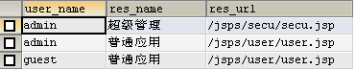
可见，重复的数据已经没有了。
上例的查询操作，一般用于用户登录时，显示用户的菜单。

第三步：配置自己的核心过虑器－核心工作
前面的配置<http auto-config=”true”/>默认情况下，启动了一系列的过虑器，启动过程可以通过配置<debug/>元素查看后台的输出日志：
Security filter chain: [
SecurityContextPersistenceFilter
LogoutFilter
UsernamePasswordAuthenticationFilter
BasicAuthenticationFilter
RequestCacheAwareFilter
SecurityContextHolderAwareRequestFilter
RememberMeAuthenticationFilter
AnonymousAuthenticationFilter
SessionManagementFilter
ExceptionTranslationFilter
FilterSecurityInterceptor
]
最后一个过虑器FilterSecurityInterceptor则是我们真正核心的安全过虑器。要想真正的使用自己的验证规则，则必须要覆盖此类的实现。此类的源代码及继承关系图如下：
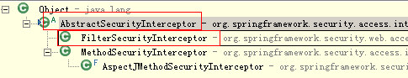

1、三个重要的属性-必不可少
要想重写FilterSecurityInterceptor必须要为其注入三个必不可少的属性，它们是：
- 1、authenticationManager认证管理器，从内存或是从数据库获取用户的信息。此属性我们已经配置好了：
<!-- 定义认证管理器,默认名称为org.springframework.security.authenticationManager，可以通过alias取一个别名 -->
<authentication-manager alias="authenticationManager">
<!-- 引用自己的实现 -->
<authentication-provider user-service-ref="dbUserDetailsService"/>
</authentication-manager>
- 2、accessDecisionManager访问判断管理器，它使用投票机制决定用户是否具体访问某资源的权限。系统已经帮我们做好了默认的实现。但需要我们给出定义。
- 3、securityMatadataSourcer所有被保护的资源信息，一般为一个url，也可以是一个类或是一个方法。如<interceptor-url/>中的信息。
此类需要我们自己的去实现，即读取所有资源并缓存起来。

为了更加清楚安全认证的过程，我们再次分析FilterSecurityInterceptor的源代码。
通过分析源码，我们得到如下信息：
它实现了javax.servlet.Filter接口，是一个标准的Servlet 过滤器从AbstractSecurityInterceptor 继承而来，定义了FilterInvocationSecurityMetadataSource（接口）属性，属性名为securityMetadataSource,并提供了getter/setter方法。而AbstractSecurityInterceptor
中定义了accessDecisionManager属性，并提供getter/setter方法，类型为AccessDecisionManager（接口）,还有authenticationManager属性，并提供了getter/setter方法，类型为AuthenticationManager(接口). 过滤器中三个主要属性都找到了。

accessDecisionManager属性：此属性的类型为AccessDecisionManager接口类型，它的子类如下：
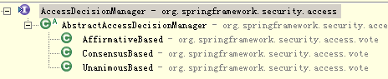
可见。它拥有一个抽象子类和三个具体子类，AccessDecisionManager接口的源代码如下：
public interface AccessDecisionManager {
//决定是否允许访问某个资源，资源可以是一个url，也可以是一个类或是方法。
//如果没有访问权限则会直接抛出一个AccessDeniedException异常
void decide(Authentication authentication, Object object, Collection<ConfigAttribute> configAttributes)
throws AccessDeniedException, InsufficientAuthenticationException;
/*
* @return true if this <code>AccessDecisionManager</code> can support the passed configuration attribute
*/
boolean supports(ConfigAttribute attribute);
/*
* @return <code>true</code> if the implementation can process the indicated class
*/
boolean supports(Class<?> clazz);
}

2、三种不同的验证方式－投票
上例中AccessDecisionManager接口的三个实现类分别为三种不同的验证方式：
- AffrimativeBased类，验证用户是否具体所需要的角色中的一个。如访问/user/user.jsp资源，需要具有ROLE_ADMIN或是ROLE_USER角色，只要用户具有其中一个角色，即可以访问资源。应该是or的关系。也可以理解成，只要有一个人投同意票就算是通过。
- ConsensusBased类，当用户拥有的角色大于等于所需要的角色数量/2，即可访问资源。即有一半以上的角色时，即可以访问资源。也可以理解成，当有一半以上的人投同意票时才通过。
- UnanimousBased类，资源需要用户必须同时具有ROLE_ADMIN和ROLE_USER时才可以访问，这也是最为严格的验证。必须要所有的投票都投同意票时才通过。

实际上，上面这三个类的工具，都是通过AccessDecisionVoter接口的子类来实现的，此类的继承关系如下：
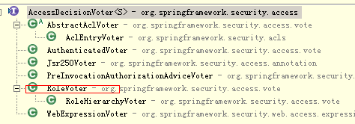
RoleVoter类是我们所需要的一个类。

3、启动过程和访问过程分析
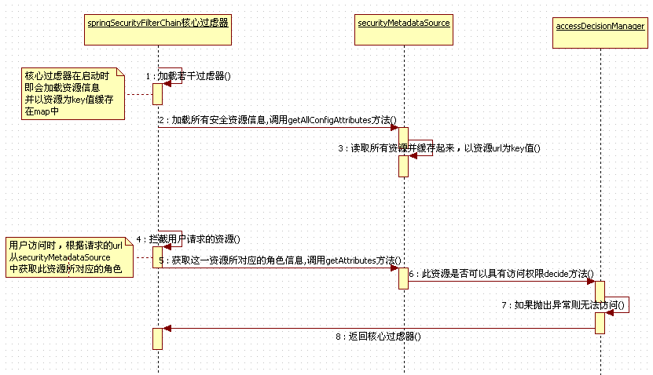

4、先完成Resource领域模型
public class Resource {
private String id;
private String name;
private String url;
private List<Role> roles;
//getters/setters略
}

5、书写securityMetadataSource的实现类继承
package cn.itcast.security;
import java.sql.ResultSet;
import java.sql.SQLException;
import java.util.Collection;
import java.util.HashMap;
import java.util.HashSet;
import java.util.List;
import java.util.Map;
import java.util.Set;
import org.springframework.jdbc.core.JdbcTemplate;
import org.springframework.jdbc.core.RowMapper;
import org.springframework.jdbc.core.support.JdbcDaoSupport;
import org.springframework.security.access.ConfigAttribute;
import org.springframework.security.access.SecurityConfig;
import org.springframework.security.web.FilterInvocation;
import org.springframework.security.web.access.intercept.FilterInvocationSecurityMetadataSource;
import cn.itcast.domain.Resource;
import cn.itcast.domain.Role;
/**
* 从数据库中加载需要认证的资源<br/>
* 本人强烈建议在Dao中实现从数据库中的查询，但为了让你看明白我还在这儿实现<br/>
* 以后再做优化
* @author 王健
* @version 2012-4-30
*/
public class DBSecurityMetadataSource extends JdbcDaoSupport implements FilterInvocationSecurityMetadataSource{
private Map<String,Collection<ConfigAttribute>> resourcesMap=new HashMap<String, Collection<ConfigAttribute>>();
/**
* init方法，用于在项目启动时，即读取所有资源放到resources中去
* 在配置文件中通过init-method指定此方法在加载此bean完成后运行
*/
public void init(){
String sql = "select res_id,res_name,res_url from resources";//查询所有受保护的资源
JdbcTemplate jt = getJdbcTemplate();
List<Resource> ress = jt.query(sql,new RowMapper<Resource>(){
public Resource mapRow(ResultSet rs, int row)
throws SQLException {
Resource res = new Resource();
res.setId(rs.getString("res_id"));
res.setName(rs.getString("res_name"));
res.setUrl(rs.getString("res_url"));
return res;
}
});
//查询每一资源所对应的角色
sql = "select role_id,role_name,role_desc " +
"from roles inner join func on role_id=func_roleid" +
" where func_resid=?";
for(Resource res:ress){
List<Role> roles = jt.query(sql,new RowMapper<Role>(){
public Role mapRow(ResultSet rs, int arg1)
throws SQLException {
Role role = new Role();
role.setId(rs.getString("role_id"));
role.setName(rs.getString("role_name"));
role.setDesc(rs.getString("role_desc"));
return role;
}
},res.getId());
res.setRoles(roles);
}
//将List<Resource>转成Map<String,Collection<ConfigArributes>>
//即一个资源所对应的角色是什么即：{"/secu.jsp":["ROLE_ADMIN","ROLE_USER"],...}
for(Resource rs:ress){
String key = rs.getUrl();//以受保护的资源为key
Set<ConfigAttribute> config = new HashSet<ConfigAttribute>();
for(Role r:rs.getRoles()){
ConfigAttribute att = new SecurityConfig(r.getName());//直接将角色信息放到config中即可
config.add(att);
}
resourcesMap.put(key,config);
}
System.err.println("启动完成:"+resourcesMap);
}
/**
* 查询所有的资源
*/
public Collection<ConfigAttribute> getAllConfigAttributes() {
Collection<ConfigAttribute> all = new HashSet<ConfigAttribute>();
//遍历获取所有的资源
for(Map.Entry<String,Collection<ConfigAttribute>> en : resourcesMap.entrySet()){
all.addAll(en.getValue());//一次性部分添加
}
System.err.println("获取所有可用的角色信息："+all);
return all;
}
/**
* 根据给定的资源获取某一个资源的角色信息
*/
public Collection<ConfigAttribute> getAttributes(Object obj)
throws IllegalArgumentException {
System.err.println("所有资源为："+resourcesMap);
FilterInvocation invo =(FilterInvocation) obj;
String url = invo.getRequestUrl();
System.err.println("用spring的方式获取url为："+url);
url = invo.getRequest().getRequestURI();//获取项目名和请求的路径
System.err.println("自己的方式获取："+url);
String contextPath = invo.getRequest().getContextPath();
url = url.replace(contextPath,"");
System.err.println("自己处理以后："+url);
if(url.indexOf(";")!=-1){//说明里面有jsessionid
System.err.println("去掉jsessionid:");
url = url.substring(0,url.indexOf(";"));
}
Collection<ConfigAttribute> attr = resourcesMap.get(url);//因为我们的url是完全匹配模式所以，直接从map中获取即可
//如果没有获取到则直接返回null,如果返回null则直接放行。
return attr;
}
public boolean supports(Class<?> arg0) {
return true;
}
}

6、修改spring-security.xml文件的配置
<?xml version="1.0" encoding="UTF-8"?>
<bean:beans xmlns="http://www.springframework.org/schema/security"
xmlns:bean="http://www.springframework.org/schema/beans"
xmlns:xsi="http://www.w3.org/2001/XMLSchema-instance"
xsi:schemaLocation="http://www.springframework.org/schema/beans http://www.springframework.org/schema/beans/spring-beans-3.0.xsd
http://www.springframework.org/schema/security http://www.springframework.org/schema/security/spring-security-3.1.xsd">
<!-- 在运行时输出控制台信息 -->
<debug/>
<!-- 应该是打开注解支持功能 -->
<global-method-security pre-post-annotations="enabled"/>
<!-- 以下是security3.1的配置方式,如果使用了springSecurity3.1的版本，则必须要引用3.1的命名空间
以下配置对哪些页面不用过虑，优先级高于 http里面的<intercept-url/>
-->
<http pattern="**/*.js" security="none"/>
<http pattern="**/*.css" security="none"/>
<http pattern="**/*.jpg" security="none"/>
<!-- 配置对登录页面不过虑 -->
<http pattern="/jsps/login.jsp" security="none"/>
<http use-expressions="true" auto-config="true" access-denied-page="/jsps/denied.jsp">
<intercept-url pattern="/**/secu/**" access="hasRole('ROLE_ADMIN')"/>
<intercept-url pattern="/**/user/**" access="hasRole('ROLE_USER')"/>
<intercept-url pattern="/jsps/**" access="permitAll()" />
<!-- 配置登录页面 -->
<form-login login-page="/jsps/login.jsp"
default-target-url="/index.jsp"
password-parameter="j_password"
username-parameter="j_username"
authentication-failure-url="/jsps/login.jsp?error=1"
/>
<!-- 配置退出 -->
<logout logout-success-url="/index.jsp"
logout-url="/j_spring_security_logout"/>
<!-- 会自动保存cookie
cookie的名为：SPRING_SECURITY_REMEMBER_ME_COOKIE
需要在页面上提供一个<input type='checkbox' name='_spring_security_remember_me'/>复选框
-->
<remember-me/>
<custom-filter ref="myFilter" before="FILTER_SECURITY_INTERCEPTOR"/>
</http>
<!-- 定义认证管理器,默认名称为org.springframework.security.authenticationManager，可以通过alias取一个别名 -->
<authentication-manager alias="authenticationManager">
<!-- 引用自己的实现 -->
<authentication-provider user-service-ref="dbUserDetailsService"/>
</authentication-manager>

<!-- 定义自己的认证过虑器 -->
<bean:bean id="myFilter" class="org.springframework.security.web.access.intercept.FilterSecurityInterceptor">
<bean:property name="authenticationManager" ref="authenticationManager"></bean:property>
<bean:property name="accessDecisionManager">
<bean:bean class="org.springframework.security.access.vote.AffirmativeBased">
<bean:property name="decisionVoters">
<bean:list>
<bean:bean class="org.springframework.security.access.vote.RoleVoter"></bean:bean>
</bean:list>
</bean:property>
</bean:bean>
</bean:property>
<bean:property name="securityMetadataSource" ref="dbSecurityMetadataSource"></bean:property>
</bean:bean>
<!-- 定义自己的安全资源 -->
<bean:bean id="dbSecurityMetadataSource" class="cn.itcast.security.DBSecurityMetadataSource" init-method="init">
<bean:property name="dataSource" ref="dataSource"></bean:property>
</bean:bean>
</bean:beans>

7、运行测试
大功告成。

第四步：小总结
修改SpringSecurityInterceptor核心过虑器。提供自己的实现。
三种投票方式：一个人同意即放行，一半以上同意才放行，全部同意才放行。
自己实现securityMetadataSource。提供查询语句，并最终将数据封装成Spring security需要的数据类型Map<Object,Collection<ConfigAttribute>>。
核心过虑器三个必须的属性是哪三个，必须要牢记：
authentationManager – 自己实现从数据库加载。我们自己实现。
accessDecisionManager – 使用系统的实现，需要我们给出配置。
securityMetadataSource – 安全数据源是哪些，需要我们自己实现。

6、为密码MD5加密
<!-- 定义认证管理器,默认名称为org.springframework.security.authenticationManager，可以通过alias取一个别名 -->
<authentication-manager alias="authenticationManager">
<!-- 引用自己的实现 -->
<authentication-provider user-service-ref="dbUserDetailsService">
<!-- 引用md5加密算法，并提供一个盐值，以下使用用户名作用盐值 -->
<password-encoder ref="md5">
<salt-source user-property="username"/>
</password-encoder>
</authentication-provider>
</authentication-manager>
<!-- 定义md5加密对象 -->
<bean:bean id="md5" class="org.springframework.security.authentication.encoding.Md5PasswordEncoder"/>
这样就需要预先对数据进行加密后再保存到数据库中：
Md5PasswordEncoder md5 =
new Md5PasswordEncoder();
String ss = md5.encodePassword("1234","guest");
System.err.println(ss);

保存到数据库后的结果为：
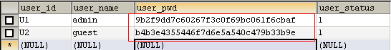

7、总结：如果上面的配置你都已经成功，那恭喜你，你已经可以完全的使用spring security了
经过上面的学习，我们应该了解了以下内容：
1：在web.xml配置的核心过虑器DelegatingFilterProxy。它与spring-security.xml配置文件中的http元素对应。且名称必须要叫：springSecurityFilterChain。
2：用户基本配置
InMemoryDaoImpl在配置文件中直接配置用户：
<authentication-manager alias=”authenticationManager”>
<authentication-provider>
<user-service>
<user name=”jack” password=”1234” authorities=”ROLE_ADMIN,ROLE_USER”/>
</user-service>
</authentication-provider>
</authentication-manager>
3：使用数据库进行验证
<authentication-manager alias=””>
<authentication-provider user-service-ref=”userDetailService”/>
</authentication-manager>

需要声明一个实现了UserDetailsService接口的类，并提供查询语句：
<bean:bean id=”userDetailService” class=”xxx.xxx.xxx.MyUserDetailsService”>
<property name=”dataSource” ref=”dataSource”/>
</bean:bean>

在MyUserDetailsService子类中实现以下一个方法：
UserDetails loadUserByUsername(String userName){
//需要根据用户名查询出此用户。
//需要根据用户名查询此用户所拥有的所有角色
//返回此UserDetails对象即可。
//可以实现一个UserDetails的子类，以封装自己更加有用的信息
}
4、将安全验证过程全部转移到过虑器中。
此过程的关键是修改FilterSecurityInterceptor类，并给它传递三个重要的属性：
accessDecisionManager – 以投票方式用于决定是否拥有访问权限。
authenticationManager – 之前我们已经定义，即用<authentication-manager alias=”别名”/>所定义的元素。
securityMetadataSource – 主要用于查询所有资源及所对应的角色信息。实现此类，必须要实现接口FilterInvocationSecurityMetadataSource。且应该实现一个初始化方法，在初始时一次加载所有资源及资源所对应的角色。
实现里面的两个方法。具体请参考上面的实现。

